"Авиациялық қауіпсіздік қызметі мамандарын, азаматтық авиация саласындағы уәкілетті органның авиациялық қауіпсіздік және ұшу қауіпсіздігі мәселелері жөніндегі лауазымды адамдарын даярлау және қайта даярлау бағдарламасын бекіту туралы" Қазақстан Республикасы Көлік және коммуникация министрінің 2010 жылғы 26 тамыздағы № 385 бұйрығына өзгерістер енгізу туралы
Күшін жойған
Қазақстан Республикасы Көлік және коммуникация министрінің 2011 жылғы 28 сәуірдегі N 239 Бұйрығы. Қазақстан Республикасының Әділет министрлігінде 2011 жылы 26 мамырда N 6973 тіркелді. Күші жойылды - Қазақстан Республикасы Көлік және коммуникация министрінің м.а. 2014 жылғы 3 маусымдағы № 347 бұйрығымен
Ескерту. Күші жойылды - ҚР Көлік және коммуникация министрінің м.а. 03.06.2014 № 347 бұйрығымен (алғашқы ресми жарияланған күнінен кейін күнтізбелік он күн өткен соң қолданысқа енгізіледі).
Қазақстан Республикасы Көлік және коммуникация министрінің норма шығару жұмысын жетілдіру мақсатында БҰЙЫРАМЫН:
1. «Авиациялық кауіпсіздік қызметі мамандарын, азаматтық авиация саласындағы уәкілетті органның авиациялық қауіпсіздік және ұшу қауіпсіздігі мәселелері жөніндегі лауазымды адамдарын даярлау және қайта даярлау бағдарламасын бекіту туралы» Қазақстан Республикасы Көлік және коммуникация министрінің 2010 жылғы 26 тамыздағы № 385 бұйрығына (Нормативтік құқықтық актілерді мемлекеттік тіркеу тізілімінде № 6501 болып тіркелген, «Егемен Қазақстан» газетінде 2010 жылғы 16 қазандағы № 427-428 (26271) жарияланған) мынадай өзгерістер енгізілсін:
көрсетілген бұйрықпен бекітілген Авиациялық қауіпсіздік қызметі мамандарын, азаматтық авиация саласындағы уәкілетті органның авиациялық қауіпсіздік және ұшу қауіпсіздігі мәселелері жөніндегі лауазымды адамдарын даярлау және қайта даярлау бағдарламасында:
8-тармақтың 4) тармақшасы мынадай редакцияда жазылсын:
«4) әуежайлар мен авиакомпаниялардың бірінші басшыларын (авиациялық қауіпсіздік қызметінің басшылары, авиациялық қауіпсіздік жөніндегі жауапты адам), уәкілетті орган қызметкерлерін қайта даярлау (оқыту) ИКАО авиациялық қауіпсіздік бойынша оқу орталықтарында немесе уәкілетті орган сертификаттаған авиациялық оқу орталықтарында жүргізіледі. Оқыту авиациялық оқу орталығы әзірлеген жұмыс оқу бағдарламасы көлемінде жүргізіледі, тақырыптық мазмұны және көлемі осы Бағдарламадағы 4-қосымшада көрсетілген типтік сызбалық бағдарламаға сәйкес келуі тиіс;»;
18-тармақтың 1) тармақшасының бірінші абзацы мынадай редакцияда жазылсын:
«1) алғашқы даярлау - жұмысқа орналасқан сәттен бастап үш күнтізбелік айдан көп емес уақытта уәкілетті органның маманының басшылығымен жұмыс орнында өткізіледі. Даярлаудың аталған түрі мыналарды қамтиды:»;
12-қосымша осы бұйрыққа қосымшаға сәйкес редакцияда жазылсын.
2. Қазақстан Республикасы Көлік және коммуникация министрлігінің Азаматтық авиация комитеті (Р.Ө. Әдимолда) осы бұйрықтың Қазақстан Республикасы Әділет министрлігінде мемлекеттік тіркелуін қамтамасыз етсін.
3. Осы бұйрықтың орындалуын бақылау Қазақстан Республикасының Көлік және коммуникация вице-министрі А.Ғ. Бектұровқа жүктелсін.
4. Осы бұйрық алғашқы ресми жарияланған күнінен бастап он күнтізбелік күн өткен соң қолданысқа енгізіледі.
Министр Б. Камалиев
Қазақстан Республикасы
Көлік және коммуникация
министрінің
2011 жылғы 28 сәуірдегі
№ 239 бұйрығына
Қосымша
"Авиациялық қауіпсіздік
қызметі мамандарын, азаматтық
авиация саласындағы уәкілетті
органының авиациялық қауіпсіздік
және ұшу қауіпсіздігі мәселелері
жөніндегі лауазымды адамдарын
даярлау және қайта даярлау
бағдарламасына 12-қосымша
(үлгі сертификат)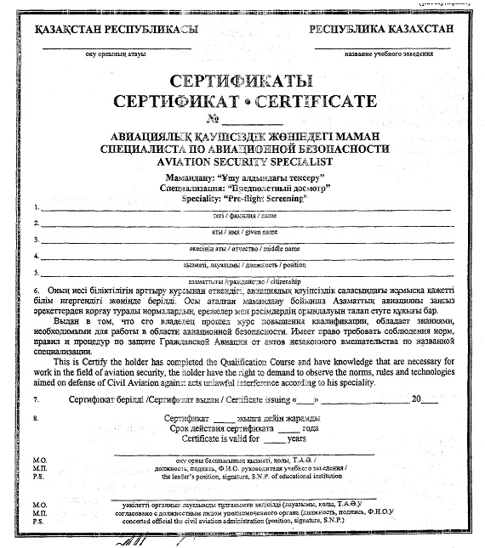

© 2012. Қазақстан Республикасы Әділет министрлігінің «Қазақстан Республикасының Заңнама және құқықтық ақпарат институты» ШЖҚ РМК

